2014年普通高等学校招生全国统一考试（上海卷）历史试题正式版
一、选择题（共75分）
以下每小题2分，共60分，每题只有一个正确的选项。
1.“凡父母双方均为公民者有公民权，公民十八岁时在他们村社的名簿中登记。”这一规定最有可能出现在
A．古代埃及 B．古代印度 C．古代希腊 D．古代中国
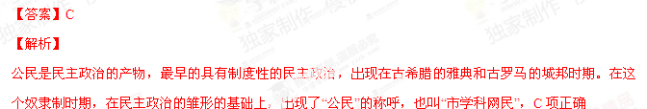2．下面所示为某一宗教的发源地和传播路线，这一宗教是
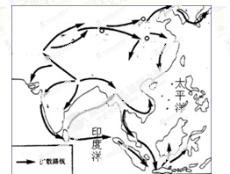
A．犹太教 B．佛教 C．基督教 D．伊斯兰教
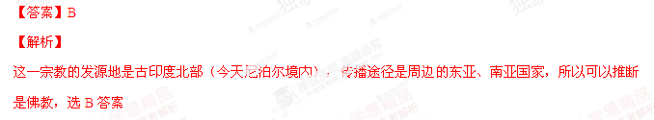3．炎帝是我国传说时代的英雄，又称神农氏。据传他使用“焚林而田”的耕作方法，还发明了耒、耜等生产工具。这些传说
A．折射出中国农耕文明源远流长 B．可以作为中国原始农耕的直接证据
C．是一种没有史料价值的想象 D．证明了炎帝的真实存在
【答案】A
【解析】
能直接证明中国原始农耕的直接证据的遗留下的碳化的植物种子和农具，B项不选；传说不能直接作为史料，但可以作为研究民俗史、文学史等研究的重要史料,C项排除；炎帝的传说证明不了炎帝的真实存在，但折射出中国农耕文明源远流长，D排除，选A。
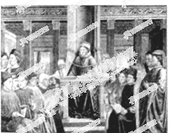
4．右图反映的情景是
A．柏拉图在雅典学园讲课
B．中世纪大学教师在授课
C．主教与教士讨论教会事务
D．民间艺人吟诵《荷马史诗》
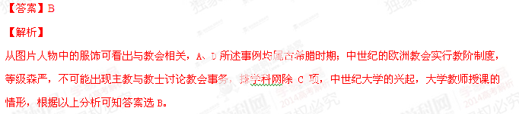5．儒学成为官学是由哪位思想家的主张直接促成的（ ）
A．孔子 B．孟子 C．董仲舒 D．朱熹
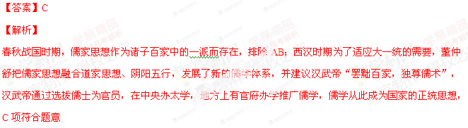6．唐代贵族的体育活动广泛多样，马球运动尤为盛行。下列与此现象有关的史实是
A．丝绸之路的繁盛使西域的风物传入中国
B．海上丝绸之路带来国家财富的增长
C．朝贡贸易加强了与南海诸国的交流
D．民间海外贸易因海禁政策取消再度活跃
【答案】A
【解析】
马球，史称“击鞠”、“击球”等,骑在马背上用长柄球槌拍击木球的运动。相传唐初由波斯（今伊朗）传入，称“波罗球”,说明 丝绸之路的繁盛使西域的风物传入中国，选A
7．古代有一位汉族士大夫教他十七岁的儿子学习鲜卑语、弹琵琶。儿子通晓这些技能之后，以此侍奉达官贵人，深得他们宠爱。这一情形最有可能发生在
A．秦朝 B．西汉 C．唐朝 D．北齐
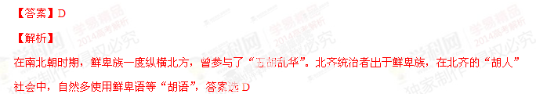8．王安石认为国家积贫积弱的根本在于生产少，生产少而民不富，民不富则国不强。为根本上解决问题他颁行了
A．募役法和保甲法 B．青苗法和农田水利法
C．将兵法和均输法 D．方田均税法和科举新法
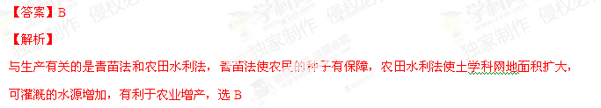9．将黏土刻成一个个单子，烧硬后用于排版印刷，印完一版，单字可卸下以备再用。此项技术最早记载于
A．《史通》 B．《农政全书》 C．《农书》 D．《梦溪笔谈》
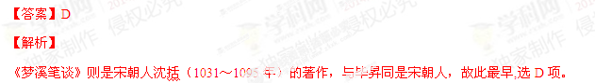
10．元代加强了对疆域的有限管理，其中管辖琉球的机构是
A．江浙行省 B．宣政院 C．中书省 D．澎湖巡检司
【答案】D
【解析】
江浙行省辖地相当于今天浙江、福建A不选；宣政院管辖西藏，B排除；中书省既是最高行政机构，山东﹑山西﹑河北及内蒙古部分地区﹐则由中书省直辖﹐称为” 学科网腹里，C排除；澎湖巡检司管辖琉球（今台湾），D项正确。
11．为了完成下列“中外文化交流”时间轴，在“?”处应填上
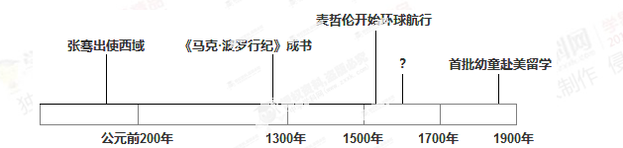
A．日本派出遣唐使 B．严复所译《天演论》发表
C．火药传入阿拉伯地区 D．利玛窦和徐光启合译《几何原本》
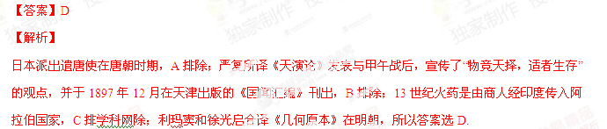12．“侧隐之心，仁之端也；羞恶之心，义之端也，辞让之心，礼之端也，是非之心，智之端也。人之有是四端也，犹其有四体也。” 此段文字出自
A．《孟子》 B．《庄子》 C．《韩非子》 D．《道德经》
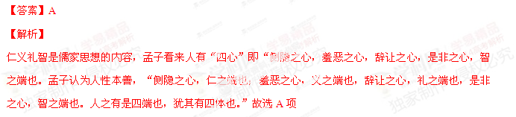13．据《史记·太史公自序》记载，司马迁为了完成父亲的遗业，大量阅读朝廷金匮石室之书，还到各处实地探访，搜集遗闻，最终写成了不朽名著《史记》。由此可见司马迁
A．侧重口述史料收集 B．具有史料考证意识
C．注重史学文学价值 D．秉承朝廷旨意著史
【答案】B
【解析】
读万卷书，行万里路，学科网司马迁一方面阅读朝廷金匮石室之书，获得史料，一方面还到各处实地探访，搜集遗闻，以补充史料之不足，使史料和考察结果相互印证，具有史料考证意识，B项正确
14．宗教改革时出现的新教，英文为Protestantism，直译“抗议宗”。这里的 “抗议” 是指
A．抗议《圣经》的权威 B．抗议国王的权威
C．抗议天主教会的权威 D．抗议贵族的权威
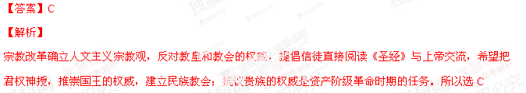15．对于同一个历史事实，往往由于视角、史料的差异而产生不一样的解释。下列选项中， 由于新史料的发现而导致不同解释的是
A．哥伦布到达美洲被称为“发现新大陆”，也被称为“文明的相遇”
B．魏晋南北朝被称为“分裂的时代”，也被视为“思想的自由时代”
C．欧洲中世纪被称为“黑暗的时代”，也被目为“田园牧歌的时代”
D．商朝一度被认为是“传说中的时代”，也被认为是“信史时代”
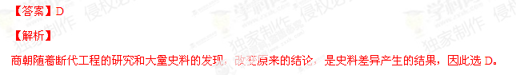16．保证国民有自由平等的民事权利和行为能力；在法律面前人人平等；反对封建特权。以上思想体现在
A．《十二铜表法》 B．《汉谟拉比法典》
C．《法国民法典》 D．《钦定宪法大纲》
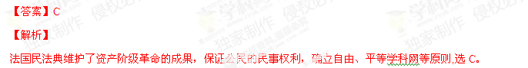17．“依附于土地的农民在法律确定的期限内将被授予自由耕种者的一切权利”，此法令的颁布者是
A．林肯 B．明治天皇 C．威廉一世 D．亚历山大二世
【答案】D
【解析】
“依附于土地的农民”到“自由耕种者”，是一种身份转化的过程，从农奴到农民的转化过程，这个过程在法律确定的期限内，要缴纳一定的赎金，才能获得土地，反应的是亚历山大二世主导的俄国农奴制改革，D正确
18．“代替那存在着阶级和阶级对立的资产阶级旧社会的，将是这样一个联合休，在那里，每个人的自由发展是一切人的自由发展的条件。”这段话出自
A．《政府论》 B．《共产党宣言》 C．《乌托邦》 D．《共同纲领》
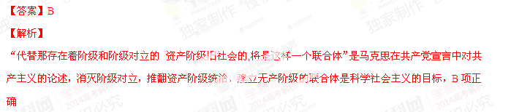19．以下图表反映了五口通商各口岸的关税收入变化，其中口岸甲是
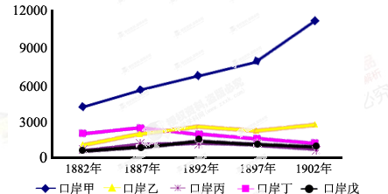
A．宁波 B．广州 C．上海 D．福州
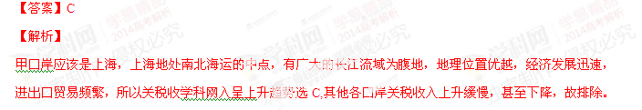20．“万能蒸汽机”是第一次工业革命中最重要的发明。当瓦特研制成功这项动力技术时，中国正值
A．开元盛世 B．戊戌变法 C．康乾盛世 D．清末新政
【答案】C
【解析】
瓦特1776年制造出第一台有实用价值的蒸汽机。以后又经过一系列重大改进，使之成为“万能的原动机”广泛应用于工业生产，此时正值康乾盛世选A
21．“一个被流放的人秘密回到彼得堡，经过多年流放和卓有成效的斗争，他即将领导一场改变世界面貌的革命运动。”“他”是
A．列宁 B．拿破仑 C．彼得一世 D．斯大林
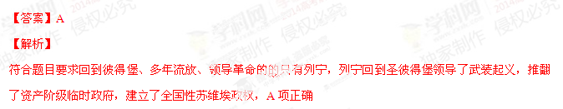22．近代中国某一报纸刊登过如下文章：《民族的国民》、《驳新民丛报最近之非革命论》、《驳革命可以召瓜分说》、《告非难民生主义者》，该报纸是
A．《时务报》 B．《国闻报》 C．《申报》 D．《民报》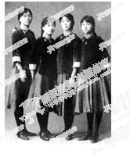
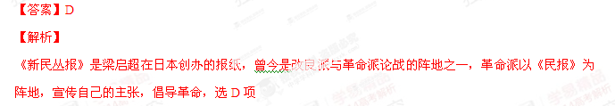23．右侧老照片是一张学生合影，它反映了哪一时期的社会风貌？
A．19世纪初期
B．19世纪中期
C．20世纪初期
D．20世纪后期
【答案】C
【解析】
20世纪初期，受辛亥革命后，国民政府颁布条例，提倡移风易俗，妇女解学科网放运动，社会风气逐渐开放，女子服饰有了很大的变化，选C项
24．某一宣言称：承认三民主义为今日中国之必需，取消“苏维埃政府”，将红军改编为国民革命军。该宣言发表于
A．辛亥革命时期 B．北伐战争时期 C．抗日战争时期 D．解放战争期间
【答案】C
【解析】
苏维埃政府成立于20世纪30年代武装反抗国民党时期，红军改编为国民革命军是在建立抗日民族统一战线，国共共同抗日，取消“苏维埃政府”，陕甘宁边区作为特区而存在，故选C
25．①1862年普鲁士国王任命俾斯麦为首相。②俾斯麦是“现实主义政治”大师。③他在就任首相后的首次演讲中即宣称：“当代的重大问题不是通过演说与多数人的决议所能解决的，……而是要用铁和血来解决。”④德国的统一确实是通过铁血政策实现的。以上文字中属于历史解释的是
A．①② B．②③ C．②④ D．③④
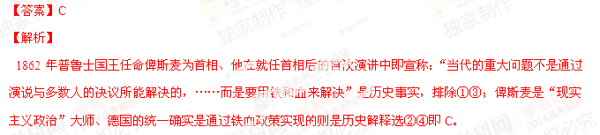26．“各缔约国同意对于欧洲或北美之一个或数个缔约国之武装攻击，应视为对缔约国全体之攻击。……缔约国应单独并会同其他缔约国采取视为必要之行动，包括武力之使用。”这段文字出自
A．《华沙条约》 B．《北大西洋公约》
C．《联合国家宣言》 D．《凡尔赛和约》
【答案】B
【解析】
材料给出受攻击的对象是欧学科网洲或者北美之一个或数个国家，应视为对缔约国之攻击，明显是集体安全行为，所以出自《北大西洋公约》，B正确。
27. 1943年，中、美、英三国举行开罗会议，发布《开罗宣言》。宣言要求日本归还中国的领土。代表中国与会的是
A．国民政府 B．中华苏堆埃政府
C．北洋政府 D．中华人民共和国政府
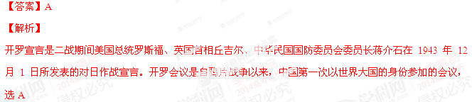28. 中英《关于香港问题的联合声明》指出：香港主权回归后，中国在香港设特别行政区，除国防和外交事务外，特区享有高度自治权，这体现了
A．三权分立原则 B．地方自治原则 C．主权平等原则 D．一国两制原则
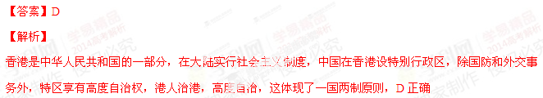29. 右图是某一时期的宣传画，它宣传的是
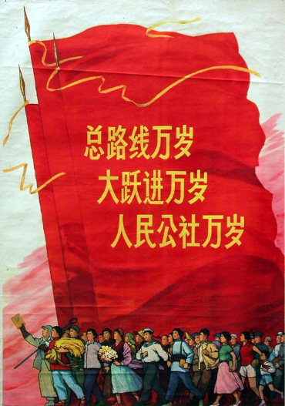
A．土地改革
B．“文化大革命”
C．粉碎“四人帮”
D．“多快好省地建设杜会主义”
【答案】D
【解析】
宣传语的关键词是三面红旗——“总路线、大跃进、人民公社”，1958年5月，在北京召开的党的八大二次会议根据毛泽东的创意，通过了“鼓足干劲、力争上游、多快好省地建设社会主义”的总路线，进而掀起大跃进、人民公社化运动D正确，排除ABC。
30. 中国正式起诉美国商务部对中国产品发起的13起反倾销措施，这一事件发生的背景是
A．中国参加了亚非会议 B．中国加入了亚太经合组织
C．中国恢复了联合国的合法席位 D．中国加入了世界贸易组织
【答案】D
【解析】
世界贸易组织具有调节仲裁贸易纠纷的职能，选D。
以下每小题3分，共15分。每一选项的分值可能为0、1、1、3分。选出最佳一项，多选不得分。
31．罗马从共和体制向帝国体制转变的主要特征是
A．公民法与万民法逐渐统一起来 B．最高决策权从元老院转入元首手中
C．平民获得了担任各种公职的权利 D．版图从意大利半岛扩展至地中海沿岸
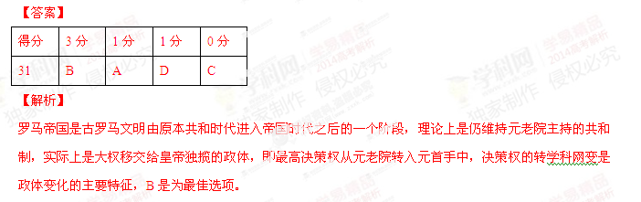32．据《史记》记载，周公旦灭古唐国，成王得到消息后用刀削下一片桐叶，与弟弟叔虞开玩笑说：“用此桐叶作为珪（象征爵位的玉器）赏你”。史官因此请成王择日行封赏礼。遂封叔虞于唐。此则故事反映出
A．成王分封时授予爵位 B．成王分封时以桐叶为封国之名
C．成王分封时要举行仪式 D．成王分封时是整国授予的
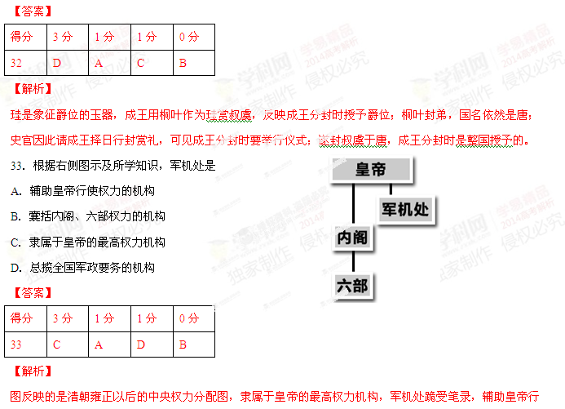使权力的机构，总揽全国军政要务的机构，传达皇帝命令给地方和各部；内阁与军机处同为中枢机构。
34．以下叙述中，最能体现卢梭社会契约思想特点的是
A．人与人在自然状态下处于交战的状态，人们为了自保而缔结契约
B．人们在签订契约时让渡了属于自己的权利
C．政治共同体的代表如果违背大多数人的意志，人们有权将其罢免
D．签订契约以后，每个参与者都受到法律的制约和保护
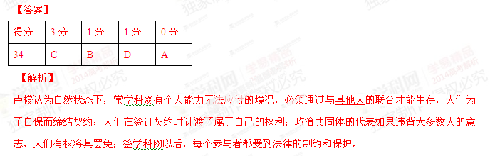35．在中西文化论战中杜亚泉称：中国固有文明“正足以救西洋文明之弊，济西洋文明之穷。”陈独秀则称：“若是决计革新，一切都应该采取西洋的新法子，不必拿什么国粹、什么国情的鬼话来捣乱。”两者的共同之处在于
A．都主张全盘接受西方文明 B．都通过文明比较重新定位传统文化
C．都对西方文明有一定的了解 D．都深切感受到西方文明带来的冲击
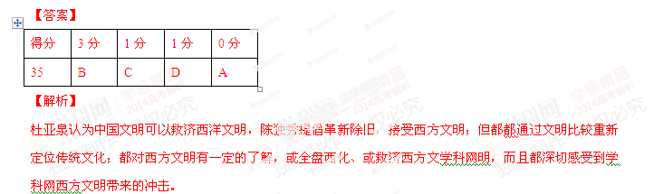二、非选择题（共75分）
36. 议会令状
以下是14世纪英国议会的令状一则：
主教及其他高级教士、郡守、男爵、郡属骑士、市民代表和市民议员、其他辖区的人士：遵照国王陛下的旨意，你们需赶赴议会。国王非常感谢各位前来参会，也希望大家不久便能返回各自的家园，所以诸位要抓紧时间迅速赶来，不得延误。不过主教、郡守、男爵、审判官、法官及其他王室议事会成员如果没有国王的特别指令则不得擅自离会。你们还需要留在议事会行使职责、处理公务。
问题：（12分）
（1）根据材料，当时的议会中国王和各等级的政治地位如何？（6分）
（2）上述政治状况在“光荣革命”后发生了怎样的变化？（6分）
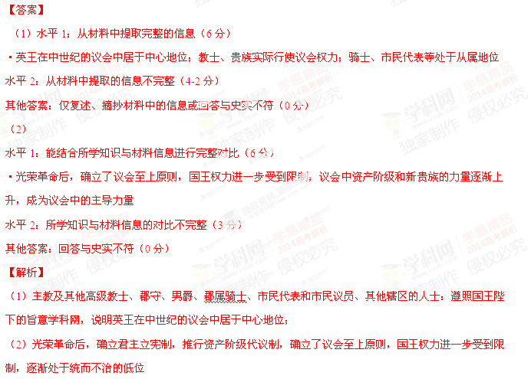37. 传国玺
秦始皇统一六国后创制了六枚一套的御玺，分别刻着“皇帝之玺”、“天子之玺”、“皇帝行玺”、“天子行玺”、“皇帝信玺”、“天子信玺”。如任命国家官员，则封印“皇帝之玺”；若任命四夷的官员，则用“天子之玺”；信玺用于对国内和四夷用兵事宜，行玺则为皇帝外巡时随身携带。秦亡，御玺落入汉室，代代相传，称“传国玺”。汉亡，传国玺为魏文帝所得。蜀汉和东吴亦想握有传国玺，遂自行刻之，并编造了传国玺神授的故事。唐兴，所获传国玺多达十余套。唐太宗明白了这一切，于是重新刻制了御玺，使其形制增大，并增“授命玺”一枚用于祭天仪式，表明君权神授。
问题：（14分）
（1）根据材料，秦始皇制玺的史实反映出他所创立的国家体制有哪些特点？（4分）
（2）魏、蜀、吴三国竭力想获得的“传国玺”象征什么？（2分）
（3）唐太宗为什么要重新刻玺？与之相应唐太宗又做了何种制度建设？（4分）
（4）你能从传国玺流转的过程中提炼出中国古代政治哪一值得关注的主题？（4分）
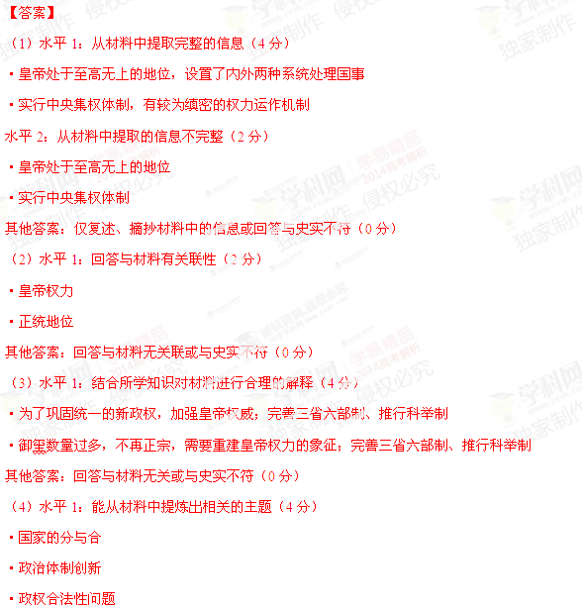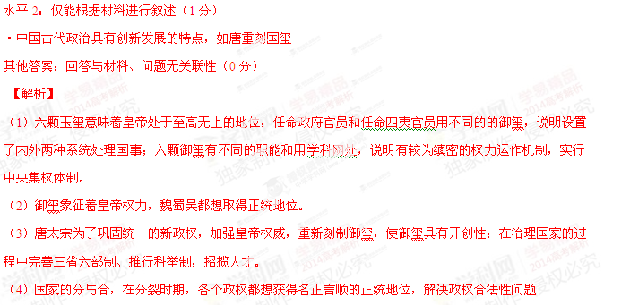38. 扩张之路
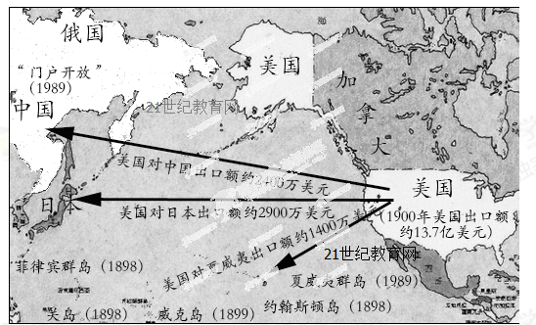
美国在19世纪末的扩张
问题：（13分）
（1）根据以上材料，美国的扩张呈现出哪些特点? （6分）
（2）美国实行扩张政策的前提是什么?（4分）
（3）美国扩张战略在20世纪初取得了何种成果?（3分）
【答案】
（1）水平1：能根据地图发现美国扩张的多个特点（6-4分）
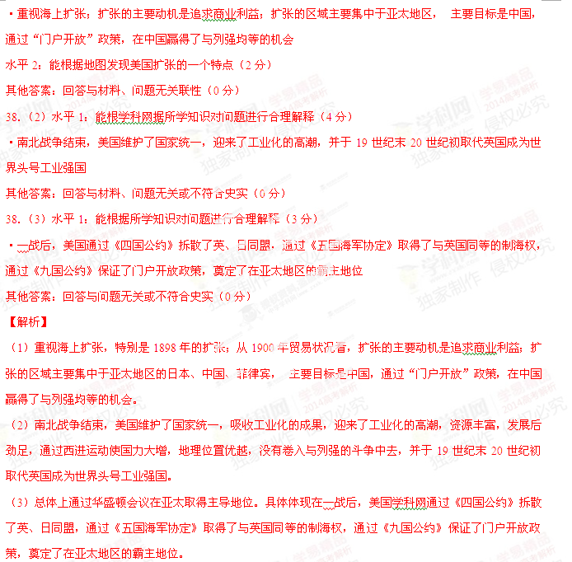39. 文明的代价
1962年，科学家蕾切尔·卡森在《寂静的春天》里预言了一个没有鸟鸣的世界，引发了当代环境保护运动。试以“人与环境”为主题，叙述人类在工业进程中所付出的代价。（11分）
【答案】
史实：水平1：能围绕与问题相关性较强的核心知识进行回答（9分）
·工业革命在英国发生后，煤炭作为生产和生活的主要燃料被大规模使用，造成了对空气的污染；随着城市化进程的加快，人口大量集中于城市，环境污染问题显现。第二次工业革命以后，随着电力的广泛使用和汽车的发明，对于煤炭和石油等资源的消耗加剧，化学工业的产生也使环境污染问题进一步加深。第三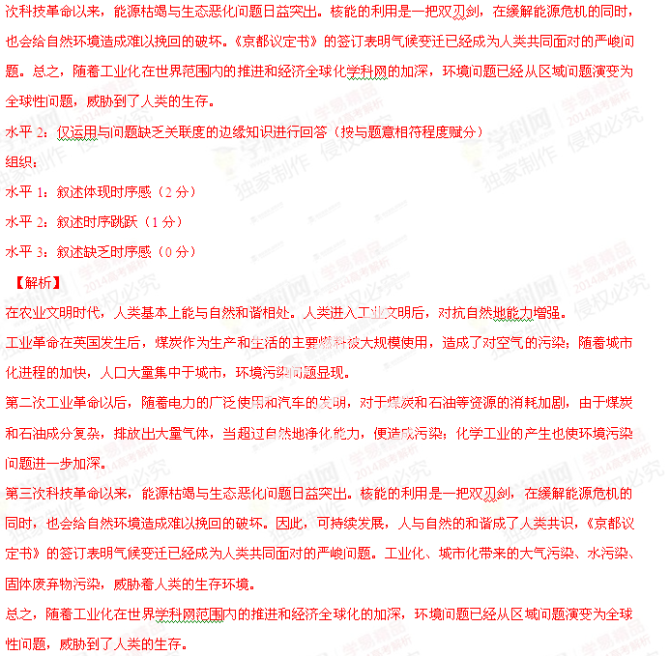40. 梁启超论李鸿章
李鸿章所以为一世俗儒所唾骂者以洋务，其所以为一世鄙夫所趋重者亦以洋务，吾之所以重李责李而为李惜者亦以洋务。谓李鸿章不知洋务乎？中国洋务人士，吾未见有其比也。谓李鸿章真知洋务乎？何以他国以洋务兴，而吾国以洋务衰也？吾一言以断之，则李鸿章坐知有洋务，而不知有国务。
是役（指甲午战争）也，李鸿章之失机者固多，即不失机，而亦必无可以幸胜之理。盖十九世纪下半纪以来，各国之战争，其胜负皆可于未战前决之，何也？世运愈进于文明，则优胜劣败之公例愈确定。实力之所在，即胜利之所在。
各国并立，生存竞争，惟利是视。……李鸿章之手段，专以联某国制某国为主。……于中、日之役，则欲嗾（唆使）俄、英以制日，……卒之未尝一收其效，而往往因此之故，所失滋多。胶州、旅顺、大连、威海、广州湾、九龙之事，不得不谓此政策为之厉阶也。……要之，内治不修，则外交实无可办之理。以中国今日之国势，虽才十倍于李鸿章者，其对处之策，固不得不隐忍迁就于一时也。此吾所以深为李鸿章怜也。
——梁启超《中国四十年来大事记（一名李鸿章）》
问题：（25分）
（1）梁启超为什么要以李鸿章为线索来勾勒19世纪下半叶的中国历史？（2分）
（2）概述梁启超对李鸿章的评价。（8分）
（3）你如何看待梁启超对李鸿章的评价？（15分）
